Номинация "Своим трудом преображая мир". 1 место
26.12.2013
Может ли человек изменить жизнь вокруг себя, сделав ее прекрасней и комфортней? Конечно, стоит затратить на это немного усилий. Кто-то старательно украшает свой двор или подъезд, создавая вокруг окружающих красоту и домашний уют, а кто-то мобилизует все силы на то, чтобы сделать их проживание безопасней. Таков Павел ЖАРЕНОВ – председатель Совета общественных пунктов охраны порядка (ОПОП) № 46 района Щукино.
Отметим, что в октябре этого года Павел Иванович стал «Лучшим председателем Совета ОПОП в городе Москве» по итогам конкурса, проведенного городским Советом ОПОП. Он также является членом окружного Совета ветеранов и заместителем председателя Совета ветеранов войны, труда, вооруженных сил и правоохранительных органов района Щукино. Хотя многие коренные жители района помнят его еще как своего участкового, ведь в органах внутренних дел Павел Жаренов прослужил 32 года (и все это время - в Щукине), уволившись на пенсию по выслуге лет в звании полковника милиции. С тех пор забота об охране общественного порядка и безопасности горожан у него, что называется, «в крови», и без этого почетный ветеран УВД СЗАО просто не может.
- В этом году общественным пунктам охраны порядка исполняется 10 лет – возраст значительный, - отмечает Жаренов. - За годы своей работы ОПОП зарекомендовали себя как действенная и нужная москвичам система, позволяющая наладить взаимодействие между обществом и властью в поддержании общественного порядка. Не секрет, что сегодня на одного участкового уполномоченного полиции приходится колоссальная нагрузка. Общественный пункт охраны порядка – это то место, куда каждый житель может прийти с волнующими его проблемами так же, как к участковому. Задача общественных пунктов – содействовать гражданам в решении вопросов, касающихся безопасности проживания, будь то выявление «резиновых» квартир, незаконно проживающих граждан, работа с неблагополучными подростками и людьми, ведущими асоциальный образ жизни, благоустройство территории, пожарное состояние жилого фонда, организация дорожного движения во дворах, и многих других.
Разъяснить на приеме тот или иной вопрос, проконсультировать по волнующей проблеме, дать рекомендации, а в необходимых случаях оказать незамедлительную помощь – все это входит в компетенцию председателя ОПОП. Поэтому и идут к нему люди: кто за советом в сложной семейной ситуации, кто с предложением установить шлагбаум во дворе или сделать площадку для выгула собак, а кто и с конкретной просьбой о помощи. Люди уверены в Жаренове, зная его принципиальность и неравнодушие к чужой беде. Наверное, это такая особая человеческая закалка и огромное желание помогать людям, без которого немыслима любая общественная работа.
«Без опоры на общественность – неравнодушных, активных жителей, старших по подъездам и домам, председателей совета домов - невозможно эффективно решать вопросы обеспечения общественного порядка и профилактики правонарушений в жилом секторе», - считает Жаренов. И в этом он абсолютно прав. Ведь кто, как не мы сами и наши соседи, в курсе всего того, что происходит в нашем доме, подъезде, дворе, районе, в котором мы трудимся и живем.

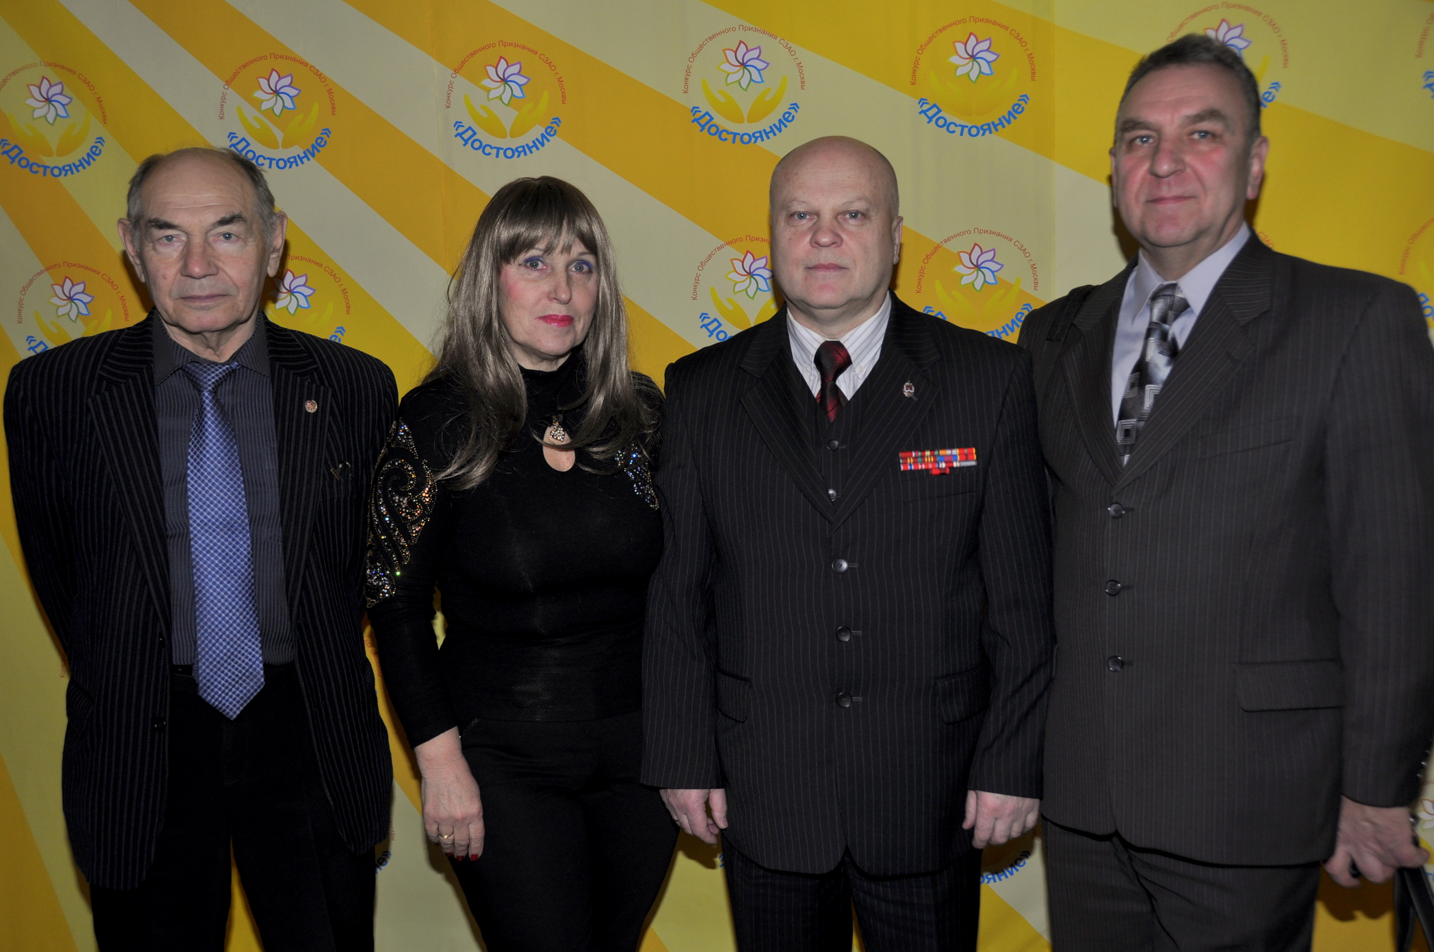

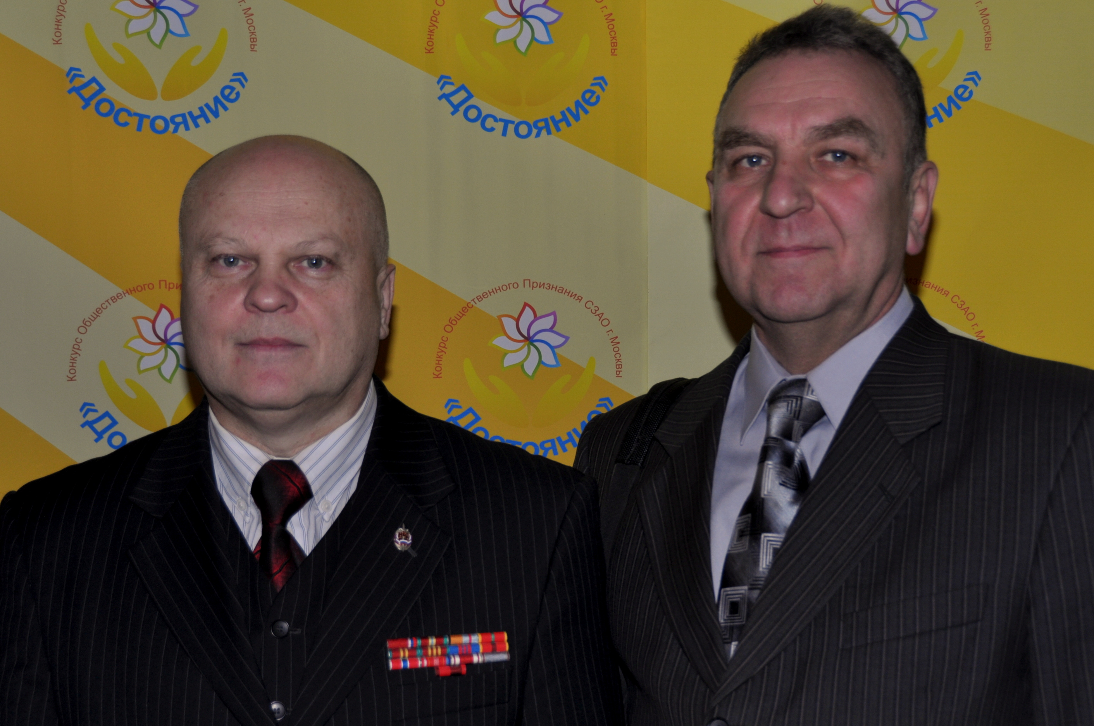

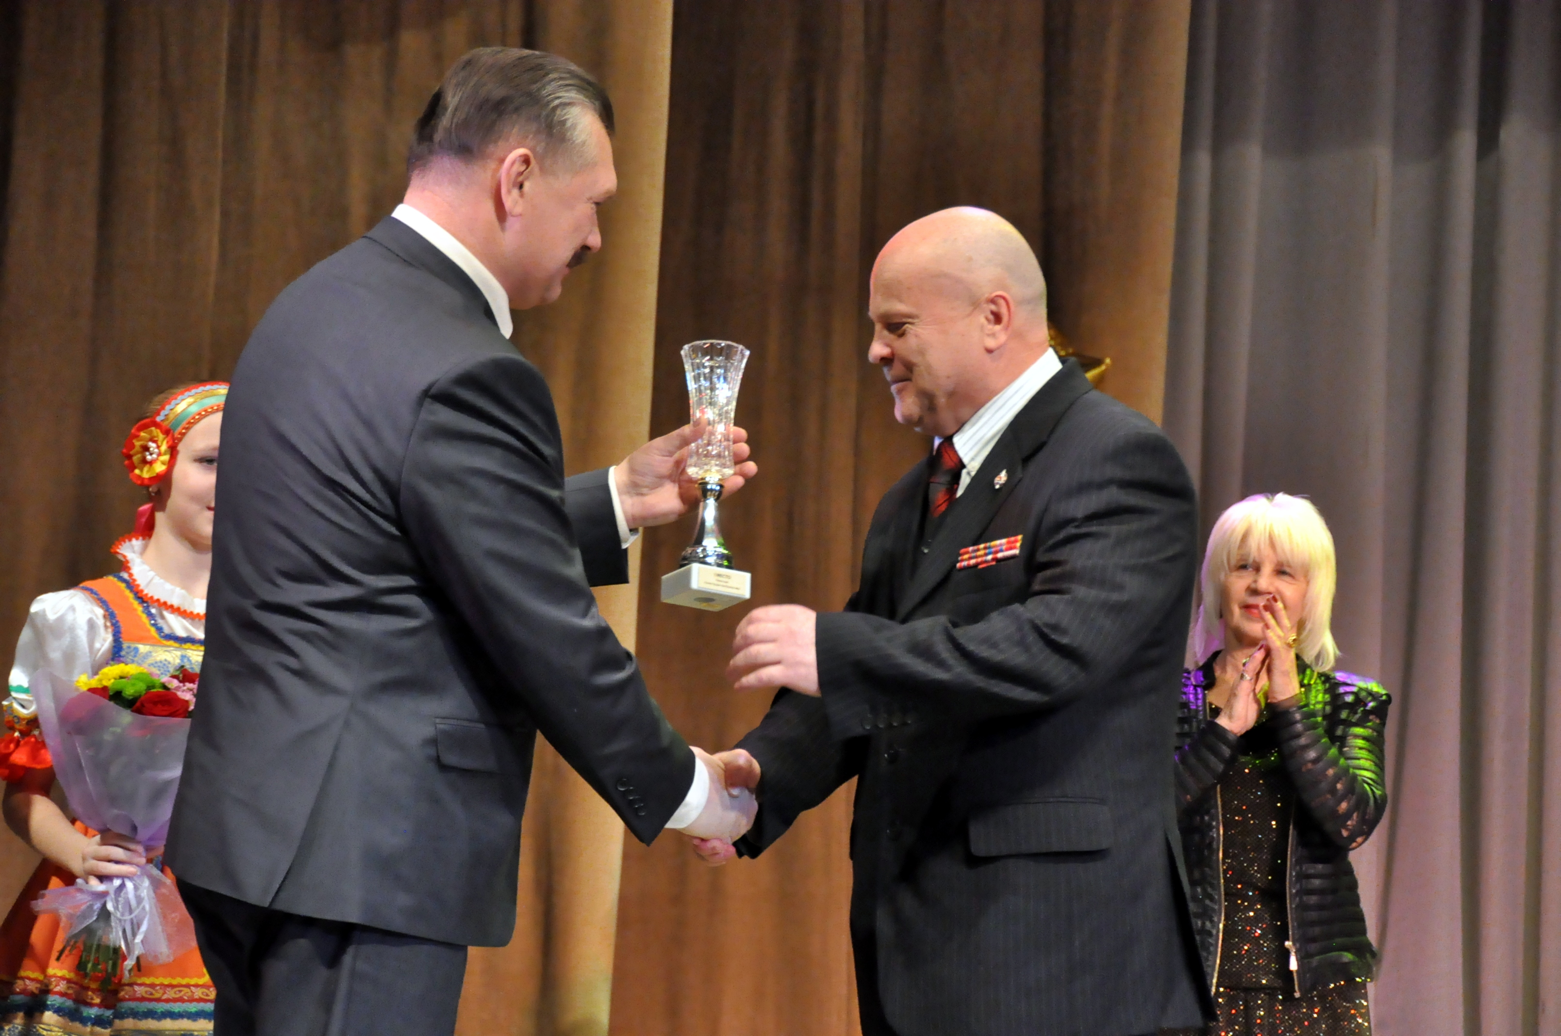

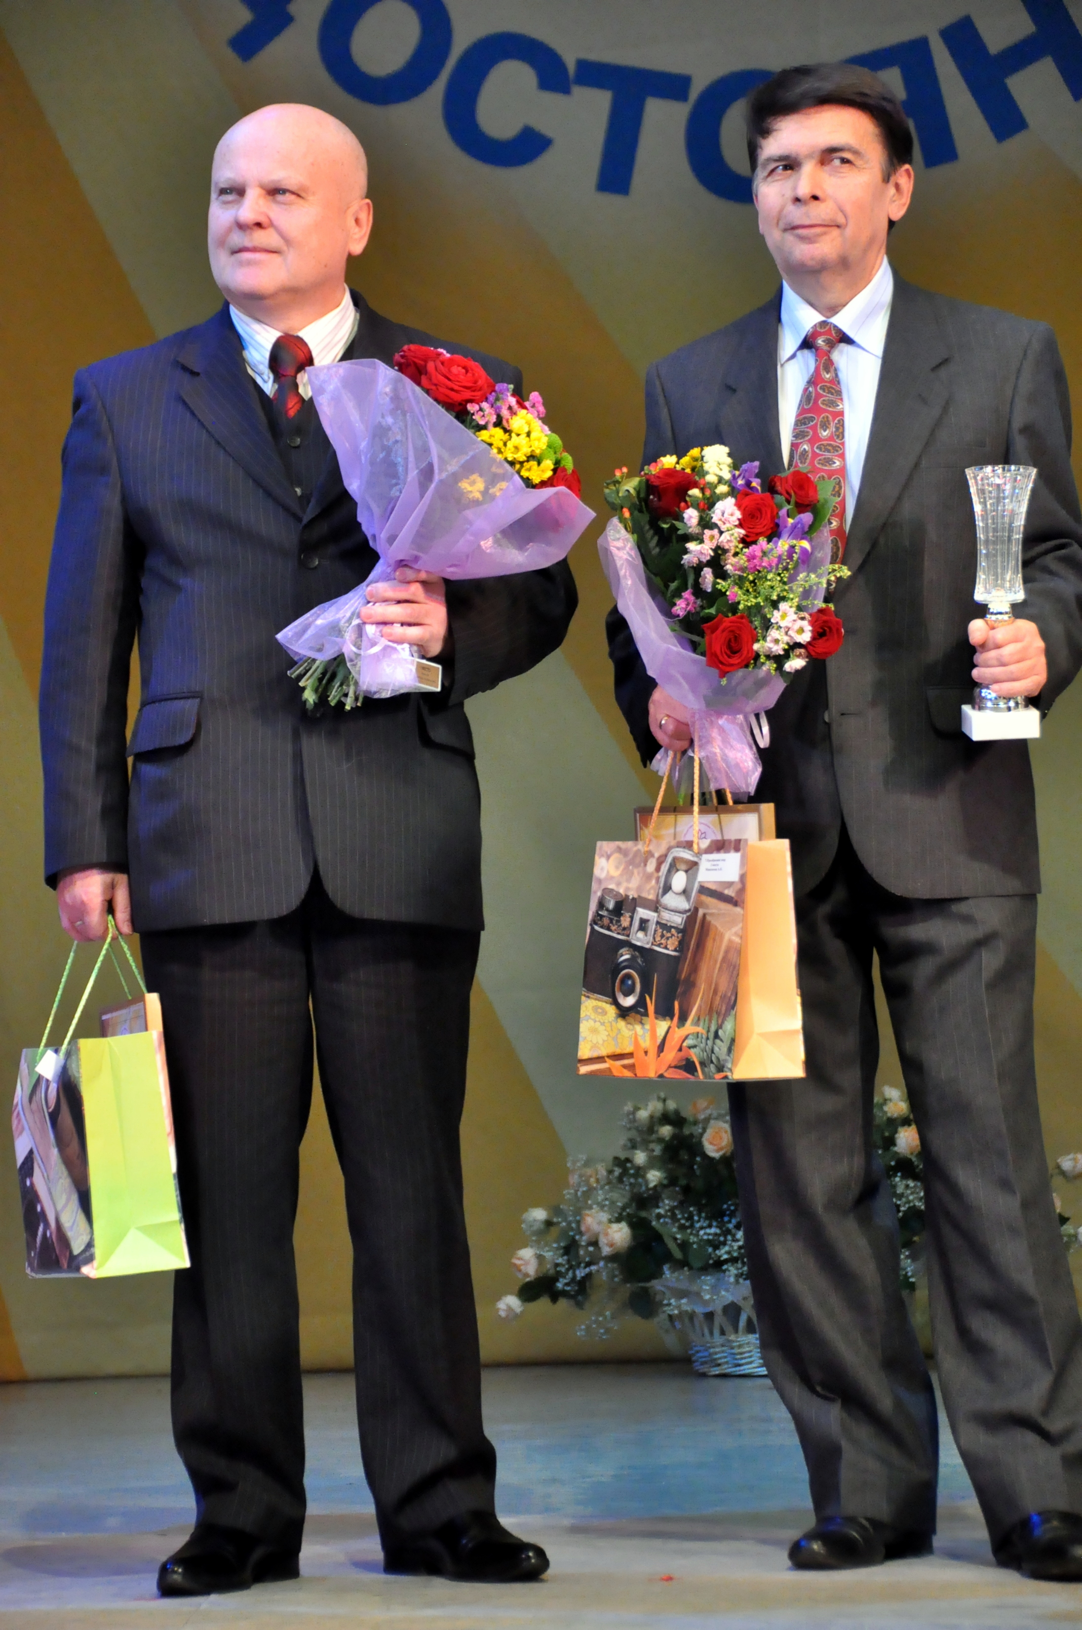

Адрес страницы: http://szao.mos.ru/prefektura_szao/konkyrs_obwestvennogo_priznaniya/laureaty_2013_goda/detail/918925.html
Префектура Северо-Западного административного округа города Москвы

